rsvg-convert の独自実装について
Tetsuo Honda
Fri, 13 Mar 2026 08:06:37 +0900 9561fdb

概要
pub_markdown では、rsvg-convert を独自実装している。
このスクリプトは、Pandoc で SVG ファイルを含む DOCX ファイルを生成する際に、標準の rsvg-convert の代替として動作する Puppeteer ベースの SVG→PNG 変換ツールである。

背景と目的

Pandoc の画像変換の仕組み
Pandoc が Markdown やその他の形式から DOCX ファイルを生成する際、SVG 画像は直接 DOCX に埋め込むことができない。そのため、以下の流れで処理される。
- SVG 検出: ドキュメント内の SVG 画像を識別する
- PNG 変換: SVG を PNG 形式に変換 (rsvg-convert を使用)
- DOCX 埋め込み: 変換した PNG を DOCX ファイルに埋め込む

標準 rsvg-convert の課題
従来の rsvg-convert には以下の制約がある。
- フォント互換性: システムにインストールされていないフォントの処理が困難
- Web フォント対応: オンラインフォントや CSS [@import] の処理が限定的
- レンダリング品質: 一部の複雑な SVG 要素で期待通りの出力が得られない場合

本スクリプトの利点
Puppeteer を使用することで以下の改善を実現している。
- 高いフォント互換性: Chromium エンジンによる豊富なフォント対応
- 高解像度出力: DPI 設定に基づく高精細 PNG 生成
- 完全な SVG 仕様対応: モダンブラウザと同等のレンダリング品質

アーキテクチャ

ファイル構成
rsvg-convert.exe # Windows 用エントリーポイント
rsvg-convert.cmd # Windows 用バッチファイル (rsvg-convert.exe から起動)
rsvg-convert # Linux 用シェルファイル (エントリーポイント)
rsvg-convert.js # メインの Node.js スクリプト

処理フロー
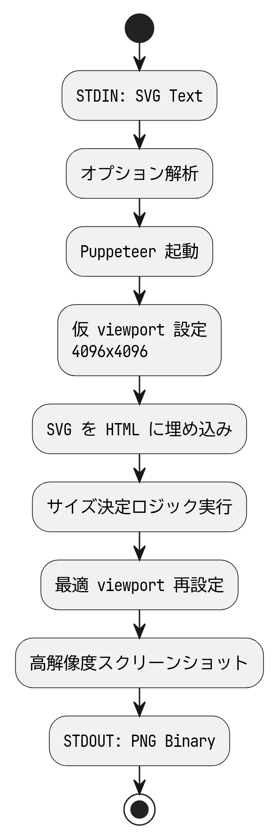
処理フロー

技術仕様

サポートされるオプション
スクリプトは標準 rsvg-convert と互換性のある以下のオプションをサポートする。
- -f png: 出力形式 (PNG 固定)
- --dpi-x N: 水平解像度 (デフォルト: 96)
- --dpi-y N: 垂直解像度 (デフォルト: 96)

高解像度レンダリング
const scale = Math.max(dpiX, dpiY) * 3 / 96;
指定された DPI の 3 倍でレンダリングを行い、高精細な出力を実現している。

SVG サイズ決定アルゴリズム
優先順位に従って SVG の実際のサイズを決定する。
- width/height 属性: width="100px" height="50px" など単位付き値
- viewBox 属性: viewBox="0 0 100 50" の幅・高さ
- 実レンダリングサイズ: ブラウザでの実際の描画サイズ

単位変換対応
SVG で使用される各種単位を正確にピクセルに変換する。
- px: そのまま (基準単位)
- pt: 1pt = 1.25px
- pc: 1pc = 15px
- mm: 1mm ≈ 3.78px
- cm: 1cm = 37.8px
- in: 1in = 96px

使用方法

Pandoc での利用
通常の Pandoc 使用時に、システムの rsvg-convert の代わりに本スクリプトが自動的に呼び出される。
pandoc input.md -o output.docx

直接実行
コマンドラインから直接 SVG 変換も可能である。
echo "<svg width='100' height='100'>...</svg>" | node rsvg-convert.js
echo "<svg>...</svg>" | node rsvg-convert.js --dpi-x 300 --dpi-y 300

最適化ポイント
- --no-sandbox フラグでセキュリティオーバーヘッドを削減
- waitUntil:'load' で外部リソースの完全読み込みを保証
- omitBackground:true で透明背景を維持

エラーハンドリング
主要なエラーケースと対応を以下に示す。
- 空の STDIN: 終了コード 2 で異常終了
- 非 PNG 形式指定: 終了コード 1 で異常終了
- Puppeteer エラー: 終了コード 3 で詳細エラー出力

前提事項、制約事項
- PNG 出力のみサポート (SVG、PDF 等は未対応)
- Node.js + Puppeteer 環境が必要

